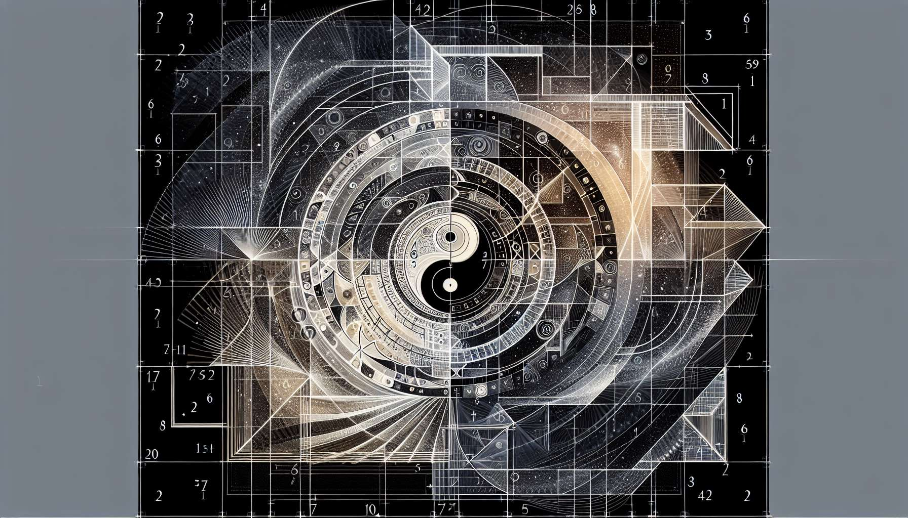

Die Symbolik der Zahlen hat einen zentralen Platz im Yi Jing, was die Bedeutung der Mathematik und Numerologie in der traditionellen chinesischen Denkweise widerspiegelt. Jedes Hexagramm ist mit einer Zahl verbunden, die seine wesentlichen Eigenschaften und seine Position in der Reihenfolge des Yi Jing zusammenfasst. Diese Zahlen sind nicht nur einfache Etiketten, sondern symbolische Schlüssel, die faszinierende Einblicke in die tiefe Struktur des Textes und seine Resonanz mit den großen kosmologischen Prinzipien eröffnen.  
  
Das Yi Jing basiert auf einer binären Arithmetik, die nur zwei Zahlen enthält: 6 und 8. Die 6 entspricht einer gebrochenen, Yin-Linie, während die 8 eine volle, Yang-Linie repräsentiert. Jedes Hexagramm kann somit als eine Zahl in Basis 2 gesehen werden, die aus sechs Ziffern besteht (zum Beispiel: 6-8-8-6-8-6). Diese numerische Notation offenbart die tiefe Natur jedes Hexagramms, seine energetische "Signatur" sozusagen. Sie ermöglicht auch die Verdeutlichung der Symmetrien und Korrespondenzen zwischen den Hexagrammen, je nachdem ob sie mehr 6 oder 8 beinhalten, oder ob sie spezielle numerische Reihenfolgen aufweisen.  
  
Jenseits dieser binären Arithmetik ist jedes Hexagramm mit einer regulären Zahl verbunden, die seiner Position in der Reihenfolge des Yi Jing entspricht. So ist das Hexagramm Qian, "Der Kreative", mit der Zahl 1 assoziiert, während das Hexagramm Kun, "Die Begrüßung", zur Zahl 2 gehört. Diese Zahlen sind nicht willkürlich, sondern spiegeln die Hierarchie und die Dynamik der Energien im Yi Jing wider. Die Hexagramme mit ungerader Rangzahl (1, 3, 5...) werden in der Regel mit Yang-Qualitäten wie Aktion, Impuls, Durchsetzungsvermögen assoziiert. Die geraden Hexagramme (2, 4, 6...) sind eher mit Yin-Werten verknüpft, wie Rezeptivität, Reifung, Innerlichkeit.  
  
Einige Zahlen haben eine besondere Bedeutung in der Numerologie des Yi Jing, in Resonanz mit der chinesischen Kosmologie. Dies ist der Fall bei der Zahl 6, die mit Yin assoziiert ist, und der Zahl 8, die mit Yang verbunden ist. Sie finden sich in der Struktur der Trigramme und Hexagramme selbst wieder, die jeweils aus 3 und 6 Linien bestehen. Die Zahl 8 ist auch die Zahl der fundamentalen Trigramme, die die Matrix aller möglichen Hexagramme bilden. Sie repräsentiert die Ganzheit, Vollständigkeit, die Harmonie der kosmischen Kräfte. Die liegende 8 ist auch das Symbol für Unendlichkeit und suggeriert den unaufhörlichen Wandel des Yi Jing.  
  
Andere bedeutende Zahlen finden sich in der Struktur des Yi Jing, wie die 5 und die 10. Die 5 ist die Zahl der Elemente (Wasser, Holz, Feuer, Erde, Metall), die das Universum nach der chinesischen Kosmologie bilden. Man findet sie in der Anordnung der Trigramme nach Himmelsrichtungen und dem Zentrum oder in den "Fünf Tugenden", die jedem Hexagramm zugeordnet sind (Kreativität, Rezeptivität, Stimulation, Kontemplation, Regeneration). Die 10, die Summe von 5 und 5, repräsentiert die Perfektion, die Vollendung. Sie wird in den "Zehn Flügeln", den kanonischen Kommentaren zum Yi Jing, die Konfuzius und seiner Schule zugeschrieben werden, genannt.  
  
Die Symbolik der Zahlen im Yi Jing beschränkt sich nicht nur auf diese strukturellen Aspekte, sondern durchdringt auch den eigentlichen Inhalt der Hexagramme und ihre Interpretation. So steht das Hexagramm 63, "Nach der Vollendung", für den Übergang, den Wechsel von einem Zyklus zum nächsten. Seine Zahl, 63, ist hochsymbolisch: Sie repräsentiert alle 64 Hexagramme minus eins und suggeriert sowohl Vollständigkeit als auch Unvollständigkeit, die Notwendigkeit, auch in Momenten des Erfolgs wachsam zu bleiben. Ebenso schließt das Hexagramm 64, "Vor der Vollendung", den Zyklus des Yi Jing ab und eröffnet einen neuen Beginn. Seine Zahl, 64, ist die Zahl der Hexagramme, aber auch das Quadrat von 8, das Symbol für Perfektion und wiederhergestellte Harmonie.  
  
Die Numerologie des Yi Jing ist also kein einfaches Spiel mit Zahlen, sondern ein essentieller Schlüssel, um die Weisheit des Textes und seine Resonanz mit den großen kosmologischen Prinzipien zu verstehen. Durch die Meditation über die Symbolik der Zahlen, die jedem Hexagramm zugeordnet sind, können wir besser dessen Platz in der globalen Architektur des Yi Jing, die Qualitäten, die es verkörpert, und die Herausforderungen, die es uns einlädt zu bewältigen, verstehen. Dieser numerische Ansatz bereichert und vertieft unsere Textlektüre und offenbart subtile Korrespondenzen und geheime Harmonien. Er lädt uns ein, das Yi Jing nicht nur als ein Orakel zu sehen, sondern auch als ein mathematisches Modell des Universums, eine symbolische Karte der Realität in ihrer sowohl quantitativen als auch qualitativen Dimension.  
  
Zusammenfassung :  
  
- Die Symbolik der Zahlen ist im Yi Jing von zentraler Bedeutung und spiegelt die Bedeutung der Mathematik und Numerologie in der traditionellen chinesischen Denkweise wider.  
  
- Das Yi Jing verwendet eine binäre Arithmetik, die auf der 6 (Yin) und der 8 (Yang) basiert. Jedes Hexagramm kann als eine Zahl in Basis 2 gesehen werden.  
  
- Jedes Hexagramm ist mit einer regulären Zahl verbunden, die seiner Position in der Reihenfolge des Yi Jing entspricht. Ungerade Zahlen sind mit Yang und gerade Zahlen mit Yin verbunden.  
  
- Die Zahlen 6 und 8 haben eine besondere Bedeutung, in Resonanz mit der chinesischen Kosmologie. Die 8 repräsentiert Ganzheit, Harmonie und Unendlichkeit.  
  
- Andere bedeutende Zahlen erscheinen in der Struktur des Yi Jing, wie die 5 (Elemente, Richtungen) und die 10 (Perfektion, Vollendung).  
  
- Die Symbolik der Zahlen durchdringt den Inhalt und die Interpretation der Hexagramme und offenbart subtile Korrespondenzen und geheime Harmonien.  
  
- Die Numerologie des Yi Jing ermöglicht ein besseres Verständnis des Platzes jedes Hexagramms in der globalen Architektur des Textes und der von ihm verkörperten Eigenschaften.  
  
- Das Yi Jing kann als ein mathematisches Modell des Universums gesehen werden, eine symbolische Darstellung der Realität in ihrer quantitativen und qualitativen Dimension.